2025年德国法兰克福财经管理大学ICEP暑期项目
为开阔国内双一流高校学生国际化视野，提高英语学习、沟通以及跨文化交流能力，培养具有较强国际竞争力的高端国际商务人才，德国法兰克福财经管理大学（Frankfurt School of Finance & Management, FS）将于2025年暑假期间开展历时两周的国际竞争力提升项目（International Competence Enhancement Programme, ICEP）。
一、项目内容
本项目不限专业，同学们未来无论从事任何专业领域的工作，综合能力均是谋求良好职业发展的关键。在本项目中获得的综合能力提升和跨学科、跨文化工作经历，将成为同学们下一步求职求学的有力加分项。
突破专业边界，锻造未来职场核心竞争力。无论学生未来深耕何种领域，项目管理能力与综合素养始终是职业跃升的核心动能。本项目通过“理论研习+案例解析”双轨模式，系统提升学员的跨学科协作能力与国际视野，助力构建差异化竞争优势，为职业晋升与深造积累高含金量背书。
把握绿色经济浪潮，抢占ESG时代先机。在“双碳目标”引领与“双循环”战略驱动下，我国绿色经济管理人才缺口达百万级规模。本项目深度聚焦：充实国际前沿的绿色经济管理知识、培养绿色发展理念，并亲身体验绿色发展的最佳实践。
沉浸式研学赋能职业进化。14天德国深度研习打造三大价值维度：
1. 能力锻造场，通过"游学一体，知行合一"模式，完整实践国际标准项目管理全流程；
2. 视野拓展窗，了解全球绿色经济、循环经济和可持续发展的典范；
3. 发展加速器，构建“管理领导力+绿色经济”复合知识体系，获取法兰克福财经管理大学官方研修证明，显著提升留学申请与名企求职竞争力。
本期ICEP将以赴德研学的实地模式开展，项目将有机结合以下四类活动，即：主题课程+项目实习+实情访学+文化体验。
- ICEP模块1：经管人才实训Management Talents Camp（第一周）
- 主题课程：
- 项目管理
- 冲突管理
- 变革与敏捷管理
- 项目实习：
学员将在项目老师带领下在德国法兰克福财经管理大学校园内开展项目实习。实习的项目内容来自德国法兰克福财经管理大学合作的国际组织。
- ICEP模块2：绿色人才实训Green Talents Camp（第二周）
- 主题课程:
- 绿色经济理论与实践
- ESG与企业管理
- 绿色领导力
- 实情访学+文化体验：
学员将通过实地模式由项目老师带领，进行绿色主题相关的实情访学。访学的内容包括德国及周边国家绿色经济、循环经济、低碳节能、气候韧性相关企业、机构及项目。涉及绿色经济、相关技术应用、国家政策及社会发展等。
二、项目收获
- 所有学员：
- 法兰克福财经管理大学ICEP结业证书
- 国际多边组织资助项目的实习证明
- 法兰克福财经管理大学校长推荐信（用于申请世界一流名校或应聘国际优秀企业）
- 团队竞赛的冠军组：
- 2025夏季FS国际竞争力提升计划竞赛最佳小组奖状/奖杯
- 个人竞赛表现最佳的前3名学员：
- 2025夏季FS国际竞争力提升计划竞赛优秀学员奖状/奖杯
- 表现优秀的部分学员（包括但不限于个人竞赛的前3名）:
- 进入FS国际咨询服务部发展金融咨询人才储备库
- 直接获得兼职offer，签订学生兼职有偿服务协议（在校期间即可开始为FS国际咨询项目工作，深度参与联合国、亚洲开发银行、欧洲央行、欧洲投资银行、世界银行等国际组织在国内及国外的项目），并有机会后续获得FS全职工作合同
- 每次入选人才储备库、获得FS兼职工作机会并参与到国际咨询项目的学员占比约30％，加入的学员（90％以上）都进入了知名高校或头部企业
三、项目优势
作为德国三冠认证（AACSB/EQUIS/AMBA）的顶尖商学院的旗舰项目，ICEP为大学生打通精英发展“绿色通道”。无论学员当前专业方向和未来规划如何，ICEP项目均可为其下一步的发展发挥关键且有效的“跳板”和“加速器”作用。据往期学员反应，ICEP项目经历和收获为他/她们后续的海外深造、国内深造、找工作、找实习、或进入咨询行业发展均发挥了显著作用，使其竞争优势明显提升。（详见“九、项目优势问答”）
四、德国法兰克福财经管理大学简介
德国法兰克福财经管理大学始建于1957年，是具备从学士、硕士到博士教育资格的全科大学，通过了国际商管学院促进协会（AACSB）、欧洲质量改善系统（EQUIS）和英国工商管理硕士协会（AMBA）认证，成为德国仅有的几所“三冠”精英商学院之一。三冠商学院在全世界商科院系中占比不超过1%。
不同于一般的商学院，法兰克福财经管理大学是一个集科研、咨询、学历教育、金融行业资质认证教育、高管培训及继续教育于一身的产、学、研高度融合的非盈利机构。法兰克福财经管理大学拥有自己的出版社、投资基金和海外中心，在国际咨询和能力建设服务领域，自90年代以来，成功设计、管理和实施了1000余个大型技术支持及机构赋能项目，涉及全球130多个国家。
五、项目执行时间
预定于2025年7月27日-8月10日。
六、申请条件
1. 热爱祖国、品行端正、身体健康、具有较强的团队意识；
2. 对本项目兴趣浓厚、英语水平良好，能够适应英文学习和交流环境；
3. 中国“双一流”合作大学各专业的学生均可自愿报名。
七、费用
项目费用（原价）为4350欧元/人。
- 优惠事项（根据情况优惠抵减额分别为100、240、340、480、580欧元/人）：
  - 宣讲会24小时内即时报名：原价减100欧元；
  - 参与“商业领导力同步课程（不含认证）”原价减 240 欧元 （学费）；
  - 参与“商业领导力专才认证（含同步课程）”原价减480 欧元 （含学费、考核及资质认证费）。
项目费用包含：项目期间在项目地的学费、旅游保险、机场接送、酒店住宿、早餐、交通、企业参访及集体文化体验活动费用。
项目费用不包含：签证费（1000人民币左右）、往返国际机票（8000人民币左右）、个人消费（建议每位同学准备500欧元左右现金即可）。
注：学校、学院项目资助额度另行通知。
八、报名方式
每个ICEP单周主题模块计划招募20-40名学员。
项目申请填写问卷星 (见二维码)

- 报名截止时间
- 2025年5月30日
- 早鸟特惠：
  - 宣讲会即时报名：原价减100欧元（其他优惠详见“七、费用”）；
- 报名方式
- 经济管理学院：010-62736583
- FS项目联系人：
罗岚13987114887 （微信同号）
- FS项目助理：
韩月雯
微信：hyw15901360730
邮箱：Yuewen_H@163.com
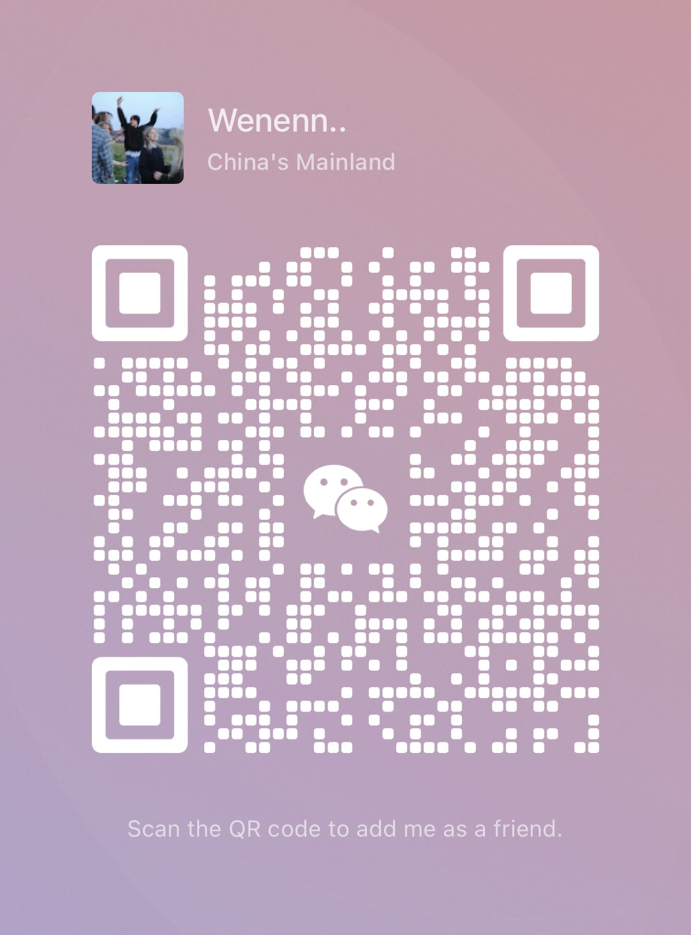
九、项目优势问答
“ICEP可以给同学们带来哪些实际的收获呢？”
根据学员个人进一步的发展规划和需求，ICEP可以为海外深造、国内深造、找工作、找实习、和进入咨询行业发展发挥关键且有效的“跳板”和“加速器”作用。
法兰克福财经管理大学顶尖师资团队将助你构建跨学科方法论框架，通过金融管理+前沿咨询的课程体系，突破理工科学生的商科能力瓶颈，文科生收获量化分析思维。完成项目可获得权威教授亲笔推荐信，为国内外深造提供黄金背书。
ICEP为学员建立独家实习通道，收获高含金量双语实践证明。特别设置咨询行业"黄金实习"——灵活兼职制工作不影响学业，却可获得超越普通实习3倍的薪酬，更独创"职级直通车"体系：实习期内即可达到咨询顾问（Consultant）职级（等同硕士全职2年晋升成果），专业导师全程指导真实咨询项目，打造求职面试差异化竞争力。
无论你选择学术深造还是职业发展，ICEP都将通过"课程+实践"双引擎，助你在国际化竞争中建立核心竞争力。
“ICEP能为海外留学深造的同学带来什么优势呢？”
法兰克福财经管理大学是德国顶尖的精英大学，作为全世界商学院中仅占1%的三冠商学院（AACSB、EQUIS、AMBA认证），法兰克福财经管理大学在国际上享有很高的声誉，可以为学员提供强有力的推荐信，为学员申请海外顶尖高校提供巨大帮助。此外，项目的负责老师（教授）也将在同学们申请海外高校的过程中以推荐人身份持续提供帮助。
“ICEP能为国内深造的同学带来什么优势呢？”
ICEP的课程和实习部分可以为国内深造的同学带来不同层面的帮助。课程部分可以拓展学员的视野，研判适合自己的未来进一步深造和学习方向。无论对管理、金融相关专业同学，还是理工专业同学来说，法兰克福财经管理大学的顶级师资均可以从的不同视角，帮助同学们为下一步的学术研究构建一个良好的方法论框架体系。尤其是非金融管理类的理工专业同学，咨询管理等非本专业能力恰恰可能是其日后职业发展的瓶颈或短板。ICEP可助其有效弥补这些能力不足，提升跨学科素养和意识，助其在日后的职场竞争中立于不败之地。实习部分可以为同学们提供咨询行业实务工作的经验，增进学员对于实务工作的了解，为后续的个人职业发展方向提供有价值的参考。
“ICEP能为找工作/实习的同学带来什么优势呢？”
ICEP项目与多个国际机构合作（例如：世界银行、亚洲开发银行等），开具的实习证明具有很高的含金量，可以为学员能力背书，从而在投递简历时，助力学员在求职或申请实习位置的简历筛选和竞争环节中脱颖而出。在ICEP项目过程中接触到的实习任务可以提升学员的案例研究和数据分析能力，在求职或申请实习位置的笔试、面试中都可以直接转化为显著的竞争优势。在面试时，在国际化项目中实习的宝贵经历很容易吸引面试官的兴趣，成为面试的闪光点，提升被国内外头部公司录用的成功率。
“FS/ICEP项目留用实习（即国际咨询行业实习）与一般实习有什么不同？”
从实习性质来看，FS/ICEP项目留用实习比普通的学生短期实习更具灵活度，属于兼职性质，可以在课余完成工作而不影响学业，且薪资报酬丰厚，远高于国内一般实习薪资，仅靠实习薪资即可实现在校期间的“财务自由”。从实习收获来看，FS/ICEP项目留用实习比普通的学生短期实习更有深度——每个接手的项目任务都有完整的项目背景，同时会有咨询行业专家及项目经理的全流程指导、反馈和复盘，能够快速提高个人专业能力、丰富咨询行业实战经验、提升国际化背景，全方位提升个人竞争力。此外，FS国际咨询服务部作为普惠金融咨询领域的领导者，拥有与其他咨询同业（例如：麦肯锡、普华永道）一致且可无缝对接的职级晋升体系，学生助理在实习期内即可达到业内咨询顾问（Consultant）的职级水平。一般情况下，硕士毕业生在进入咨询行业全职工作两年后才有可能达到该职级水平。因此，对于有志于进入咨询行业发展的同学来说，FS实习无疑是一条职业发展的“快车道”。
十、项目常见问题
1. 项目形式如何？
ICEP项目的设计与实施采取模块化方式，包括由两个主题和内容均彼此独立的实训模块：经管人才实训和绿色人才实训，共计两周。
课程语言：英语
课程形式：主题课程+项目实习+实情访学+文化体验
2. 项目特色如何？
ICEP在项目的内容设置上强调务实，以确实提高学员综合能力及职场竞争力为导向。每个模块包含与主题对应的三门核心课程和一项咨询项目实习。实习的项目内容来自德国法兰克福财经管理大学合作的国际组织，包括：世界银行、亚洲开发银行、欧洲央行、欧洲投资银行、国际金融集团等。
3. 是否有其他学校同学一同参加？
法兰克福财经管理大学ICEP项目也将邀请大陆其他双一流合作高校学生参与，往期学员来自中国农业大学、河海大学、华东理工大学等。
4. 项目期间活动如何安排？
ICEP项目的实地模式除课程及实习外，还包括丰富多彩的企业访学（例如：德国央行、梅赛德斯奔驰等国际企业参访）、文化探索（例如：罗马广场、欧元塔、科隆大教堂）和其他活动（例如：networking花园酒会）。日程路线地除了法兰克福之外，还包括至少4个其他德国境内标志性城市（例如：科隆、杜塞尔多夫、艾森、多特蒙德）和3个德国周边欧盟国家（例如：荷兰、比利时、卢森堡）。
5. 项目期间非课程活动如何安排？
学员们可自行安排项目日程外的其他业余时间（例如：大部分晚上7点以后及周日的部分时间）。酒店位于市中心，周边有大量文娱、休闲、餐饮、购物场所和设施。
6. 项目是否会安排考试？
每个模块将安排一次实习项目小组汇报，汇报表现不会影响最终的个人考核。但在项目进行中，会对个人和小组表现进行持续的360度考评，每个学员还需在项目结束后提交总结报告并参加报告摘要评选。各项考评结果不仅会直接影响每个学员获得的校长推荐信中的个性化评价陈述，还将作为2024夏季FS国际竞争力提升计划小组和个人竞赛的评选依据。
7. 项目期间住宿如何安排？
ICEP项目的实地模式住宿统一由FS安排（即：星级酒店双人间），地段交通便利、房间设施齐全，住宿期间酒店提供自助式早餐。
8. 项目费用如何？
项目费用（原价）为4350欧元/人，根据学员报名选项提供不同额度的抵减优惠，详见前文。项目费用包含项目期间在项目地的学费、旅游保险、机场接送、酒店住宿、早餐、交通、企业参访及集体文化体验活动费用，不包含：签证费（1000人民币左右）、往返国际机票（8000人民币左右）、个人消费（建议每位同学准备500欧元左右现金即可）。
9. 项目取消怎么办？
如遇国际旅行签证、航班限制等不可抗力因素，或因人数不足未能成团，项目方将为已缴费学员全额退款，并保留下一期优惠名额；已缴费并获得邀请函一旦后如因个人原因退出，一般不予退款。
10.签证、机票如何办理？
签证、机票由学员自行办理。FS会根据大使馆及VFS要求为学员提供签证材料指引。航班可由同期学员（或和校方带队老师，如适用）根据项目日程共同商议选定。
11. 申请是否有名额限制？
每期ICEP名额约为20名，申请将根据大家的情况择优录取。
12. 是否有最低成团人数？
每期ICEP的最低成团人数为20人。
十一、项目往期精彩集锦
